Аэропорт им. А. И. Покрышкина

ПАМЯТКА ДЛЯ ПАССАЖИРОВ

Перед выездом из дома поинтересуйтесь статусом своего рейса.

Правила, которые существенно сэкономят ваше время в аэропорту:

1. Приезжайте заранее. Настоятельно рекомендуем прибывать в аэропорт не менее, чем за 2 часа до вылета на внутренних линиях, и не менее, чем за три часа, если вы летите международным рейсом

Пассажирам с детьми следует особенно внимательно отнестись к планированию времени прибытия в аэропорт, так как предполетный досмотр с детьми требует большего времени и усилий.

2. Оденьтесь удобно. Большое количество вещей с железными элементами усложнит прохождение досмотра и заставит волноваться тех, кто ожидает его за вами. Вещи, которые сложно снимать и надевать, также замедлят процесс прохождения пассажирами досмотра.

3. Заранее освободите карманы от мелочи, ключей, железных брелоков и гаджетов. Каждый ваш возврат на досмотре отражается на времени досмотра всех пассажиров в целом и является причиной возникновения очередей.

4. Проходя через рамки металлоискателей, заранее снимайте головные уборы, включая платки и капоры.

5. Весь багаж, включая ручную кладь, в том числе клатчи, бэби-сумки, детские игрушки, коляски и детские переноски, подлежат досмотру через досмотровые рентгеновские установки (интроскопы).

6. Обратите внимание на ваши подарки. Не стоит запаковывать их в красивую упаковку до досмотра. Сотрудники таможни вправе попросить вас развернуть подарок в случае, если он вызывает подозрение.

7. Обязательно ознакомьтесь с ограничениями провоза жидкостей и пиротехники.

Помимо общих правил, внимательно ознакомьтесь с нормами и правилами провоза багажа на авиабилете.

Мы обращаем внимание наших пассажиров на тот факт, что тщательный досмотр- это гарантия их собственной безопасности и безопасности их детей и поэтому рассчитываем на их помощь и поддержку.

Для того чтобы избежать возможных очередей на стойках регистрации, совместно с авиаперевозчиками, предоставляет возможности самостоятельной регистрации через Интернет и посредством киосков регистрации. Следуя простым инструкциям на мониторе, Вы можете самостоятельно зарегистрироваться на рейс и получить посадочные талоны. Для самостоятельной регистрации Вам необходимо прислонить паспорт к специальному считывающему устройству либо ввести свои данные вручную.

При успешной регистрации посадочный талон распечатывается автоматически.

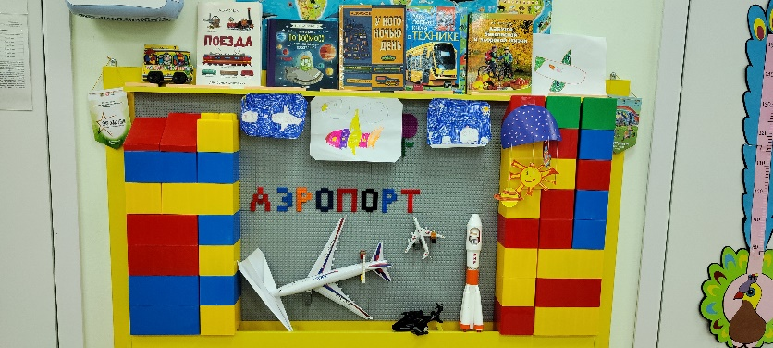

Гр. Цветики